Vanwege : Kinderopvang H.Hart – 056/321 000
Betreft : OUDERINFO: handleiding online inschrijven
Onze ref. : O25/BS/versie 1/dd. 11/09/2017

Beste ouders,

Het reserveren van een plaatsje voor de vakantie opvang in de buitenschoolse opvang kan vanaf nu veel gemakkelijker en sneller. Met het nieuwe online inschrijvingsformulier dat u kan terugvinden via de link op onze website of rechtstreeks op http://inschrijvingen.h-hart.be.

Door middel van 3 eenvoudige stappen, kan u uw inschrijving voor uw kind aan ons doorgeven. U vindt hierbij een korte handleiding.

Inschrijvingen per brief, e-mail, fax, telefoon of mondeling via een medewerker zullen dus niet langer mogelijk zijn.
Ouders die bij deze nieuwe werkwijze nog bezorgdheden hebben of praktische problemen ondervinden, kunnen uiteraard altijd contact opnemen met de coördinatoren van de buitenschoolse opvang.

Het online inschrijven start je zo:
- Neem het kindnummer bij de hand. Dit kan je vinden op de factuur in de balk bovenaan bij klantnummer. Het bestaat uit 7 cijfers en is uniek voor elk kind. De laatste 2 cijfers zijn afhankelijk van het aantal kinderen in uw gezin, u dient 01,02,03,… toe te voegen achteraan het kindnummer (bv. 1234501 of 1234502,…). Het kind dat eerst op de factuur staat krijgt in de meeste gevallen 01 achteraan het kindnummer, uw andere kinderen volgen hierop. Mocht u twijfelen over uw kindnummer dan kan u steeds contact opnemen met de coördinatoren van de buitenschoolse opvang.
- Opgelet! Is uw kind nog niet ingeschreven in de opvang, neem contact op met de coördinatoren van de opvang van uw keuze. (zie website)
- Ga naar de website www.h-hart.be en klik op de link http://inschrijving.h-hart.be.
- Je kan slechts voor één periode tegelijk inschrijven. Indien er meerdere opvangperiodes openstaan, kies dan eerst de juiste periode.
- Je kan slechts één kind tegelijk inschrijven.
- Je kan slechts voor één locatie tegelijk inschrijven.
- Wanneer je voor de eerste keer jouw kind online inschrijft moet je alle gevraagde gegevens betreffende jouw kind invullen. Bij een volgende inschrijving worden de gegevens van jouw laatst ingeschreven kind automatisch vooraf ingevuld.
- Je vinkt de aan te vragen opvangmomenten aan.
- Bij “opmerkingen” kan je per dag iets belangrijks i.v.m. je kind noteren.
- Controleer jouw inschrijving en druk vervolgens op “aanvraag verzenden”.
- Je krijgt onmiddellijk een bericht in jouw mailbox dat de inschrijvingsaanvraag goed verzonden is. In die mail staan ook alle details van je inschrijving.
- Opgelet! Dit mailbericht is nog geen bevestiging van de aangevraagde momenten. Pas na verwerking in ons registratiesysteem ontvang je een tweede mail als effectieve bevestiging van je inschrijving.

Verwerking inschrijvingsaanvraag
- De reservatie worden chronologisch verwerkt.
- Eenmaal volzet wordt een wachtlijst aangelegd. Dit wordt op de bevestiging vermeld als “reserve”.
- Je ontvangt in een tweede mail de bevestiging van reservatie, kijk goed na of jouw kind nergens als “reserve” staat. Dit betekent dat uw kind op de wachtlijst staat, u wordt opgebeld als er een plaats vrij komt.

Annulaties
- Kosteloos annuleren kan enkel bij ziekte van uw kind of bij een acute opgelegde afwijking van uw werkrooster. U dient dit te staven met een ziekteattest op naam van het kind of met een werkgeversattest uitgeschreven door de werkgever met handtekening en stempel. De attesten moeten bezorgd worden binnen de 5 kalenderdagen te rekenen vanaf de 1ste afwezigheidsdag.
- Indien uw kind niet zal komen zoals het ingeschreven is vragen wij dit telefonisch of per mail door te geven.
- Elke geannuleerde opvangdag wordt gefactureerd aan €15 per kind per dag.
- Bij elke onaangekondigde af- of aanwezigheid wordt een vergoeding van €5 aangerekend.

Opvang- en inschrijvingsperiode
- Er kan online ingeschreven worden tot en met de donderdag voor de vakantie start. Daarna kan u telefonisch of per mail nog opvang aanvragen.
- We werken met vaste inschrijfmomenten die tijdig via een ouderinfo zullen meegedeeld worden.

Vragen of problemen?
Neem gerust contact op met de coördinatoren van uw buitenschools opvanginitiatief.

Voorstelling van de verschillende stappen:
Stap 1 van 3
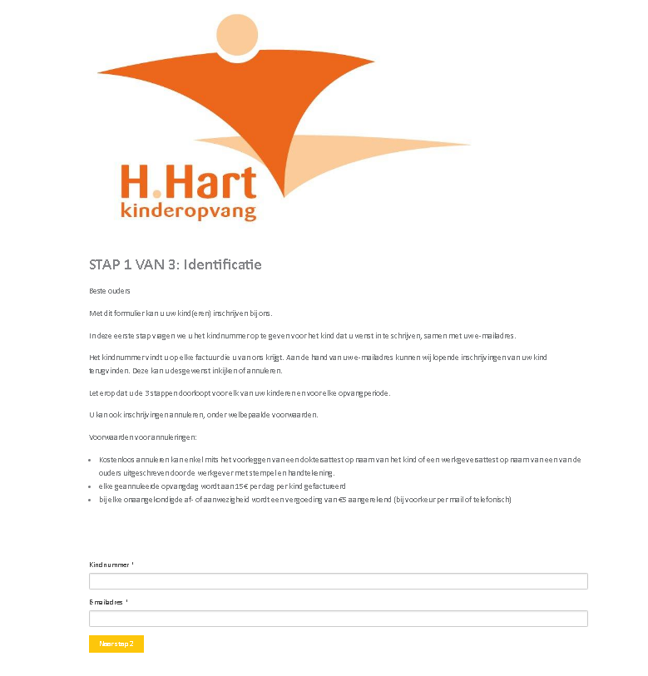

Stap 2 van 3

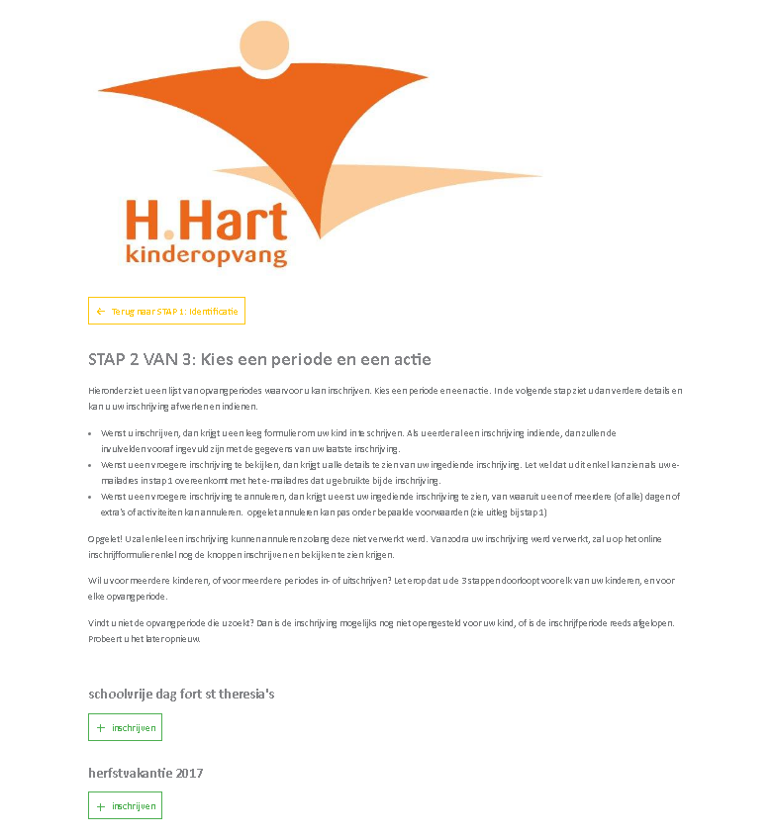

Stap 3 van 3

Stap 3 van 3
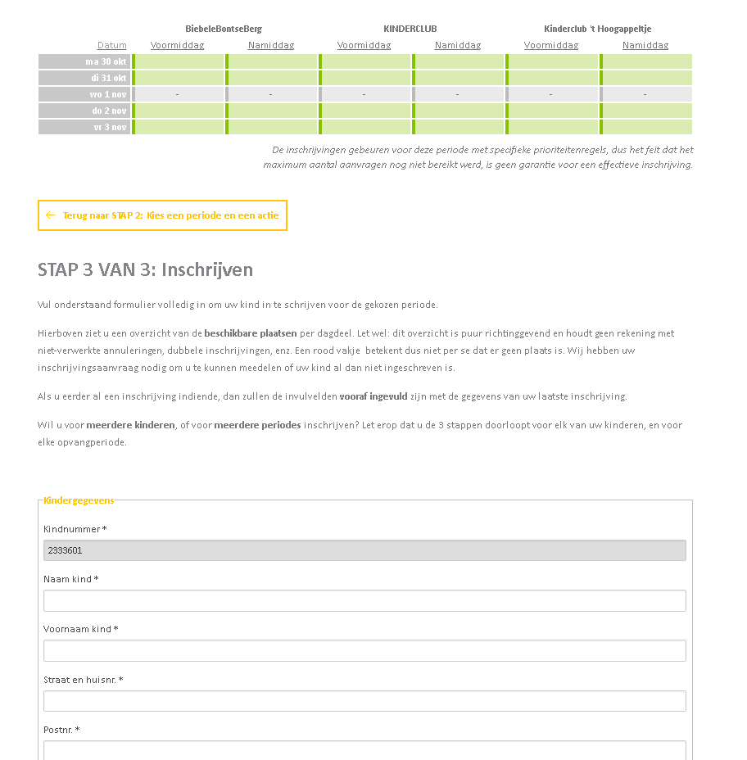

Vervolg stap 3 van 3
Hier krijgt u de mogelijkheid om uw keuze van opvanginitiatief aan te vinken en de dagen waarvoor u opvang wenst.

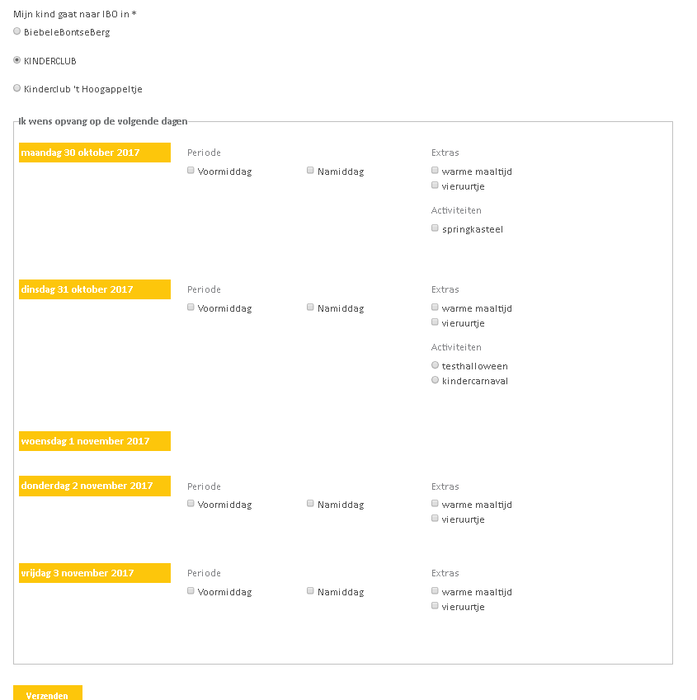

Indien u nog vragen heeft, kan u steeds terecht bij de coördinatoren.

Met vriendelijke groeten,

A. Moens W. Baeckelandt
Directeur Personeel en Organisatie Algemeen Directeur

